Дисциплина

«МДК 04.01 Технологии разработки и защиты базы данных»

Отчет по практической работе

Выполнил студент группы №303

Будажапов Артём Сергеевич

г.Краснокаменск, 2022

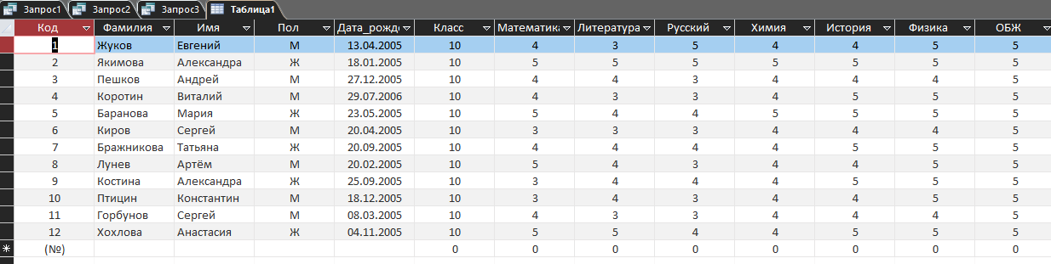

Запрос 1

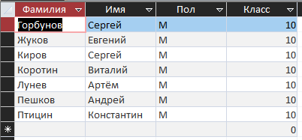

Запрос 2

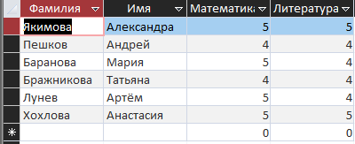

Запрос 3

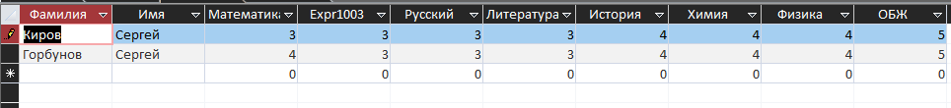

Запрос 4

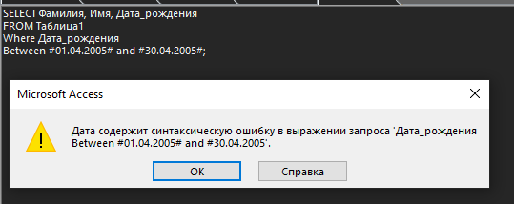

Запрос 5

